
和合期货棕榈油周报（20181029--20181102）
江波明
从业资格证号：F3040815
投询资格证号：Z0013252
电话：0351-7342558
邮箱：jiangboming@hhqh.com.cn

- 棕榈油现货
国内地区棕榈油现货价格变化统计表（单位：元/吨）
2018.11.2 |  |  | 价格 | 周度变化
华北地区 | 山东省 | 日照 | 4620 | -90
华北地区 | 天津 | 天津 | 4610 | -80
华东地区 | 江苏省 | 张家港 | 4610 | -90
华东地区 | 浙江省 | 宁波 | 4630 | -80
华南地区 | 福建省 | 厦门 | 4570 | -100
华南地区 | 广东省 | 广州 | 4540 | -120
今日平均价格: 4596.67 上周平均价格: 4735.33 上月平均价格: 4827.67

- 棕榈油期货
棕榈油截至收盘，主力合约收盘价4532，开盘价4636，全天高价4644，最低价4462，下跌12，跌幅1.86%。
今日棕榈油主力合约成交量58.3万手，增加32.6万手；持仓量42.9万手，减少3290手。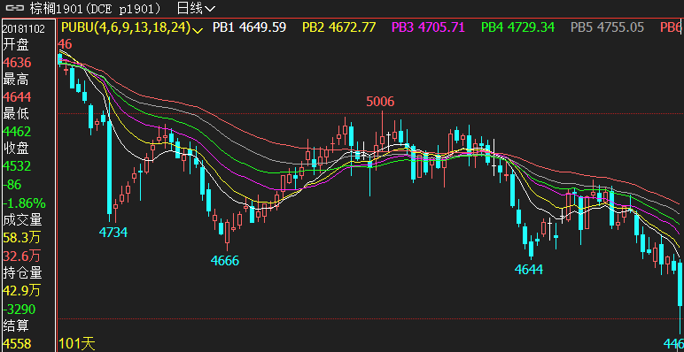
- 综合观点
国内油脂市场供应充足，棕榈油需求随着天气转凉逐渐有所减弱，且内外盘价差有所改善，新买船货仍时有增加，目前预计10-11月到港量可能在47-50万吨，进口量显著增加，近期到港延后，才令国内棕榈油未有显著的累库压力，但后期随着到港，国内棕榈油仍易呈现累库存的状态，除非低度精炼油相对豆油有足够理想的价差。国内植物油库存压力主要来自于历年最高的豆油库存，大体仍在180万吨上方，以及仍在升高的菜油库存，加总之后国内植物油总体库存非常充足，往年同期总库存趋于下降，但今年高位徘徊。由于今年压榨利润特别好，为了更多的粕类供给，菜豆油压榨形成了过剩供应。预期随着后期国内大豆进口预期的变化，以及压榨活动变化，逐渐会面临库存高峰改变可能。而人民币贬值预期仍在，也对国内油脂油料形成成本支持。从相对关系来看，由于远期对于国内大豆原料的忧虑仍在，预期阶段内期货豆棕油价差仍可能趋向于进一步走阔可能，这个走向可能会持续到棕榈油有较为明显的产量峰值预期出现，或国内价差提振精炼分提棕榈油使用。
展望后市，棕榈油作为油脂内相对短板，近期整体走势未改低位整理，随着油脂内整体利空的逐渐消化，成本支持逐渐显现，相对短板情况暂有延续，近期跟随外盘反复为主，国内则注意油脂现货需求与供给的相对关系变化能否有所改变。
- 交易策略建议
1901合偏空操作为主。

风险揭示：您应当客观评估自身财务状况、交易经验，确定自身的风险偏好、风险承受能力和服务需求，自行决定是否采纳期货公司提供的报告中所给出的建议。您应当充分了解期货市场变化的不确定性和投资风险，任何有关期货行情的预测都可能与实际情况有差异，若您据此入市操作，您需要自行承担由此带来的风险和损失。
免责声明：本报告的信息均来源于公开资料，本公司对这些信息的准确性和完整性不作任何保证，文中的观点、结论和建议仅供参考，不代表作者对价格涨跌或市场走势的确定性判断，投资者据此做出的任何投资决策与本公司和作者无关。
本报告所载的资料、意见及推测仅反映本公司于发布日的判断，在不同时期，本公司可发出与本报告所载资料、意见及推测不一致的报告，投资者应当自行关注相应的更新或修改。

和合期货投询部
联系电话：0351-7342558
公司网址：http://www.hhqh.com.cn

和合期货有限公司经营范围包括：商品期货经纪业务、金融期货经纪业务、期货投资咨询业务、公开募集证券投资基金销售业务。

